Menù Altre Gestioni
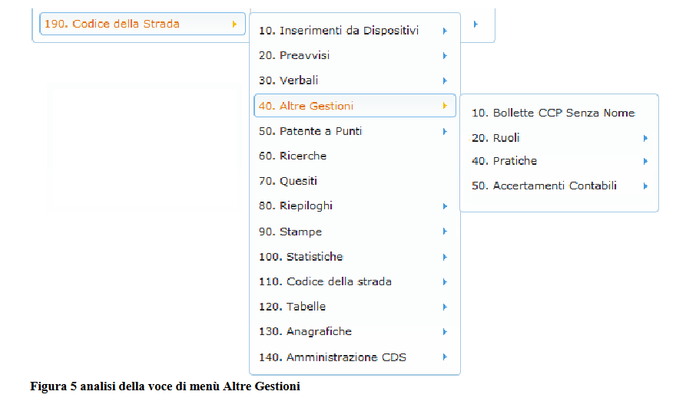
Il sotto-menù rappresentato in figura 5, ha le seguenti funzioni
- Bollette CCP senza nome: Accede all’archivio delle bollette CCP senza identificazione. Pagamenti per i quali non sono ancora stati inseriti in archivi gli estremi del verbale
- Ruoli: accede alla gestione dei ruoli.
- Pratiche: permette la gestione delle pratiche.
- Accertamenti contabili: sezione work in progress, per la gestione degli accertamenti contabili.

